实验名称： 实验1 GitHub使用
一、实验目的
1.掌握在windows和linux系统上分别安装Git，。
2.在GitHub注册账号，并创建仓库，熟悉Commit和Fork等各种操作
3.掌握GitHub图形化使用方法和命令行使用方法。
二、实验准备及任务
1.注册github账号。
2.在windows系统下进行git安装，并在图形界面和命令行下完成创建仓库、Commit、Fork等操作。
3.在linux系统下进行git安装，并在图形界面和命令行下完成创建仓库、Commit、Fork等操作。(linux系统自行安装，可以是centos7 也可以是ubuntu，网卡采用NAT方式)
三、实验内容及记录
1. 注册github账号
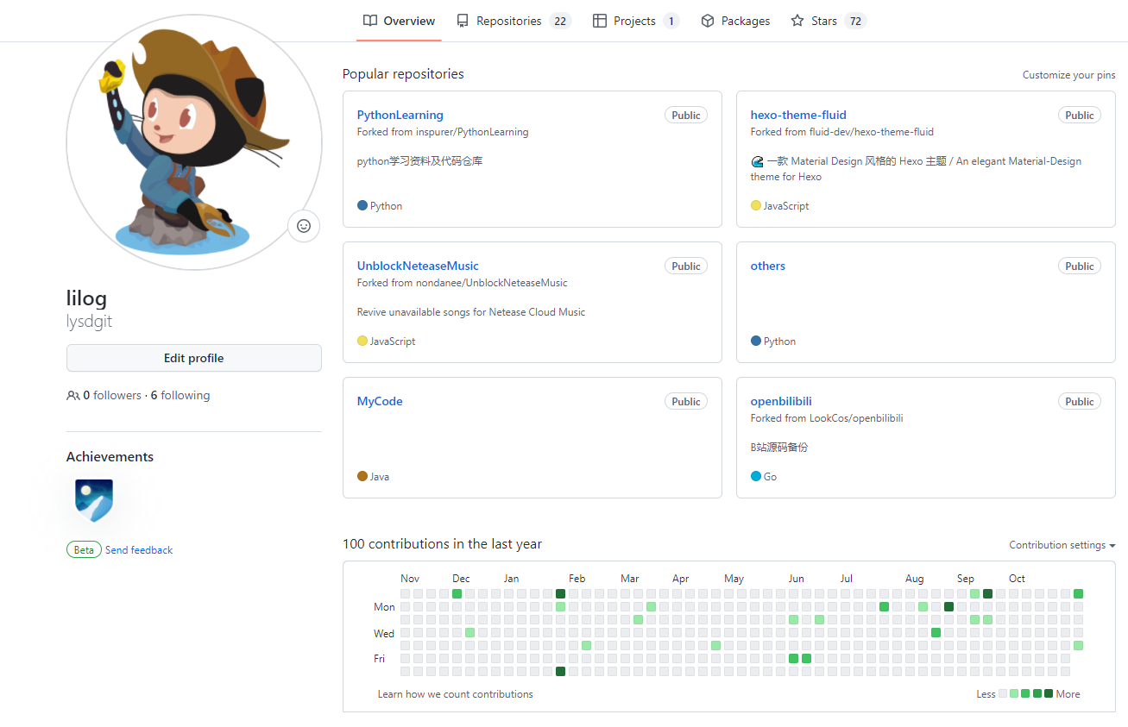
2. Windows在图形界面和命令行下完成创建仓库、Commit、Fork等操作。
创建仓库
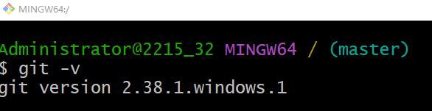
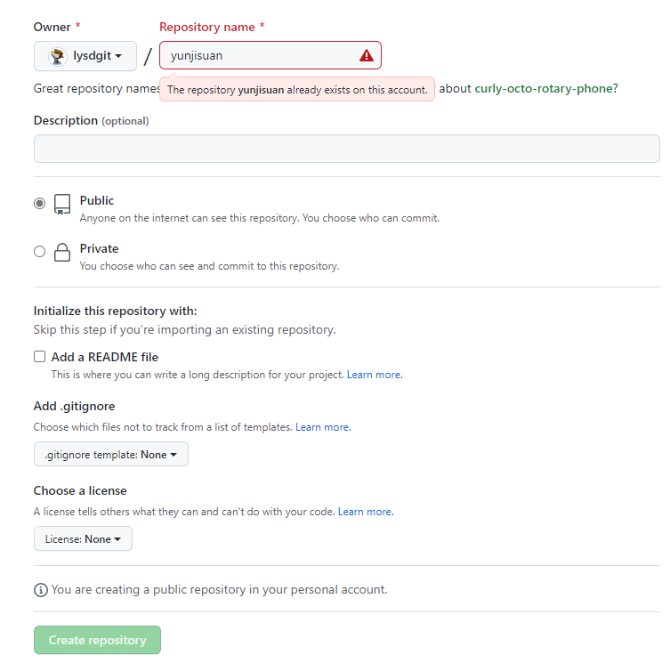

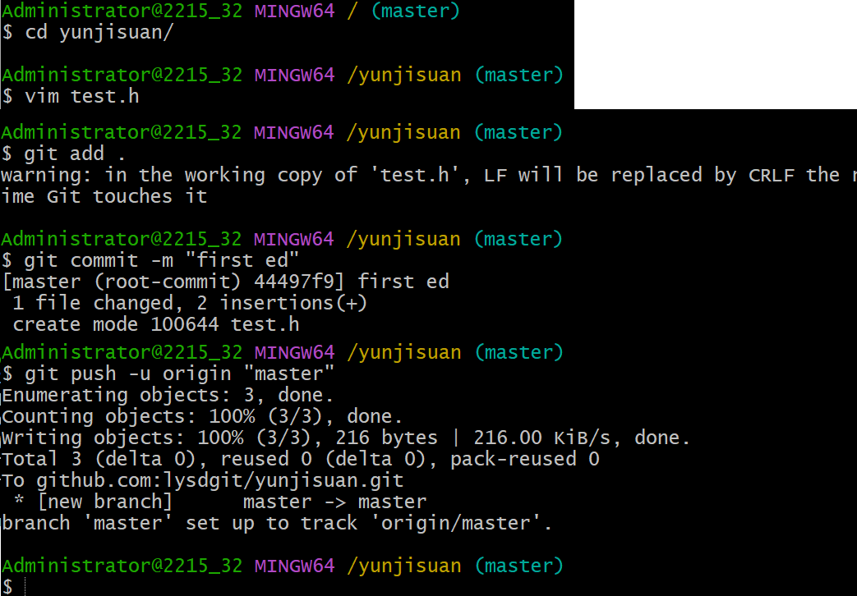
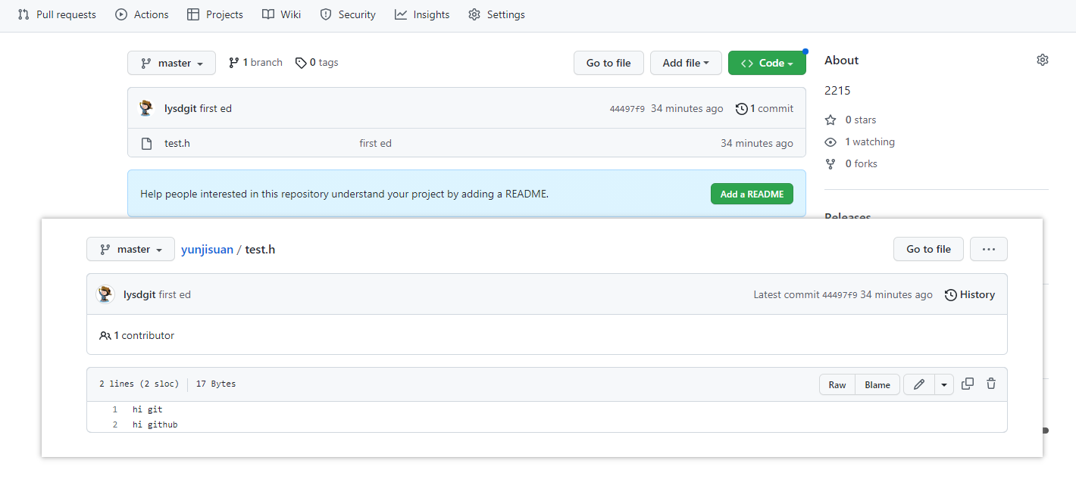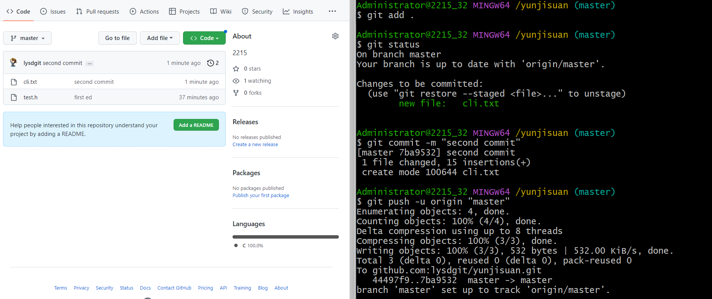
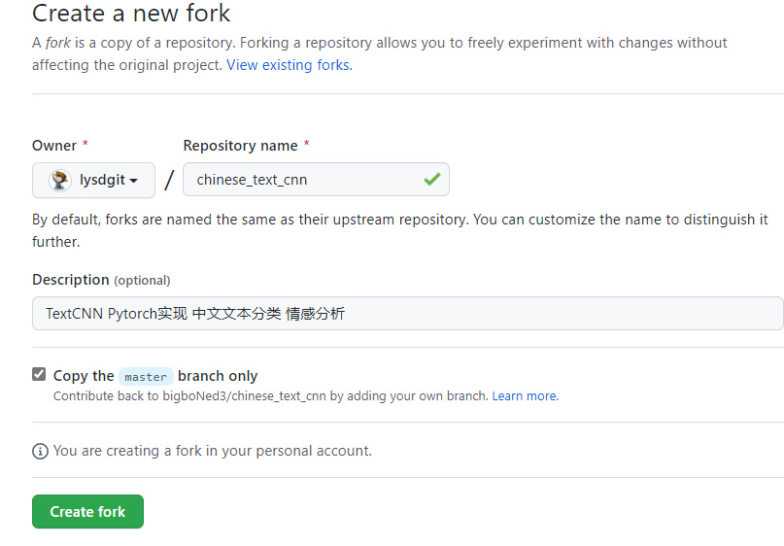
3. Ubuntu在图形界面和命令行下完成创建仓库、Commit、Fork等操作。
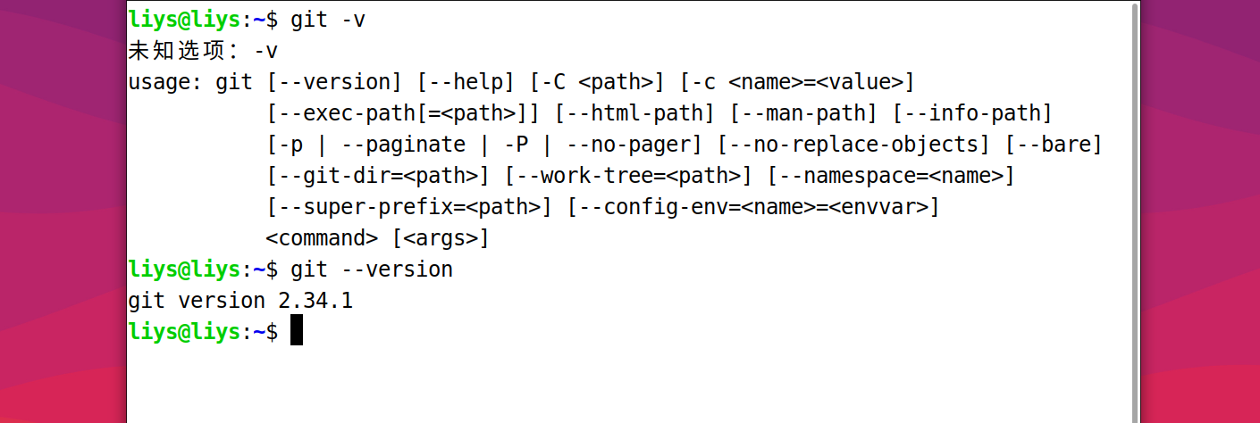
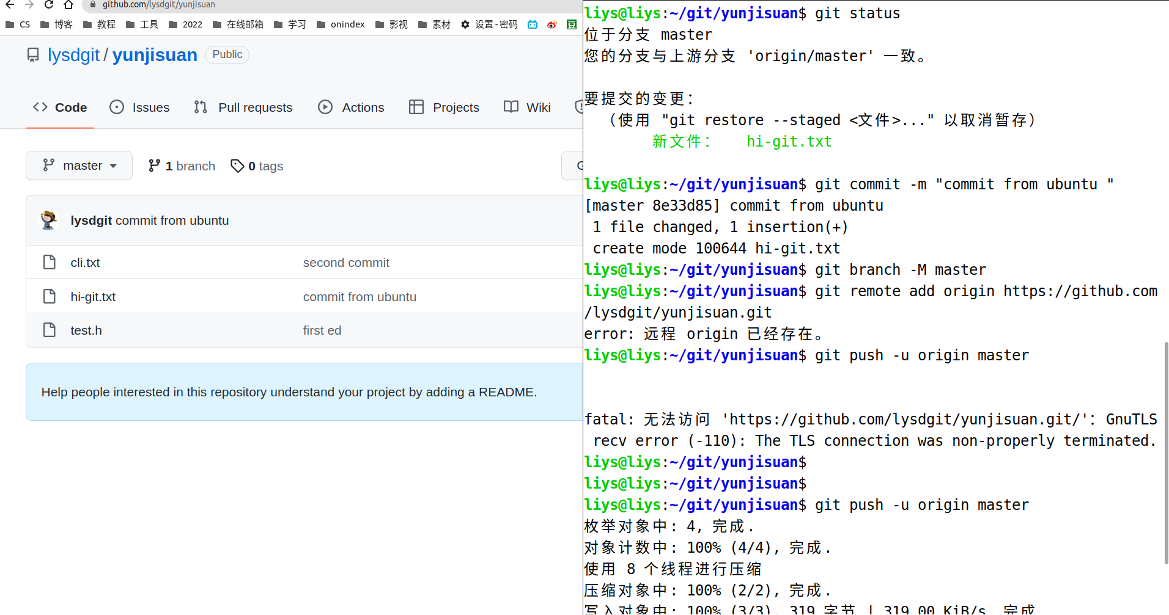
四、实验总结
体会或心得、问题讨论、思考题的感受等

